Exercice extrait et adapté du dossier pédagogique #JeSuisHumain

En fonction des apprenants, on peut adapter l’exercice : faire du repérage des réponses dans les textes et du recopiage, répondre de mémoire après la lecture, travailler seul ou en sous-groupes, choisir seulement une ou deux questions et histoires.

Répondez à ce questionnaire grâce à la lecture des petites histoires des pages 3-4-5-6-7.

1. Pourquoi les jeux de rôle sont-ils importants pour les enfants dans les camps de réfugiés ? Quel autre moyen utilise-t-on dans les camps pour soigner les enfants traumatisés ?
...............................................................................................................................
..............................................................................................................................
...............................................................................................................................
...............................................................................................................................
..............................................................................................................................
..............................................................................................................................
2. Qu’est-ce qu’un MENA ?
................................................................................................................................
................................................................................................................................
................................................................................................................................
................................................................................................................................
................................................................................................................................
................................................................................................................................
3. Pourquoi Tahed veut-il absolument aller au Royaume-Uni ?
.......................................................................................................................................
.......................................................................................................................................
.......................................................................................................................................
.......................................................................................................................................
4. Quels pays a traversés Tahed après sa fuite de l’Afghanistan ?
.......................................................................................................................................
.......................................................................................................................................

5. Pourquoi Mariam et Amir ont-ils été contraints de partir ?
.......................................................................................................................................
.......................................................................................................................................
.......................................................................................................................................
.......................................................................................................................................

6. Pourquoi Abu Ali a-t-il dû quitter son pays ?
.......................................................................................................................................
.......................................................................................................................................
.......................................................................................................................................
.......................................................................................................................................
.......................................................................................................................................
.......................................................................................................................................
.......................................................................................................................................
.......................................................................................................................................
7. Combien d’écoles, au nord de la Jordanie, accueillent les enfants syriens
fuyant la guerre ?
...............................................................................................................................

8. Quel est le moyen utilisé par Omar pour essayer de rejoindre le Royaume-Uni ?
.......................................................................................................................................
.......................................................................................................................................
.......................................................................................................................................
.......................................................................................................................................
.......................................................................................................................................
9. Pourquoi la demande d’asile d’Amer a-t-elle été refusée ?
.......................................................................................................................................
.......................................................................................................................................
.......................................................................................................................................
.......................................................................................................................................
.......................................................................................................................................
10. Quels sont les jugements auxquels Rand a dû faire face ici en Belgique ?
.......................................................................................................................................
.......................................................................................................................................
.......................................................................................................................................
.......................................................................................................................................

CAMP DE RÉFUGIÉS SYRIENS DE ZAATARI, JORDANIE, OCTOBRE 2013

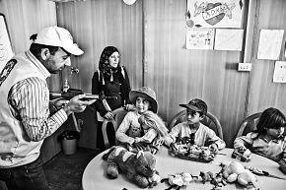
© DE TESSIERES Johanna

Tout comme les dessins, les jeux de rôle avec des armes en
plastique permettent de détecter et soigner les traumatismes
des enfants en les incitant à parler de leur histoire personnelle.

Un MENA est un mineur étranger non accompagné, un enfant
étranger qui arrive seul sur le sol européen. Il s’agit d’un jeune
originaire d’un pays étranger, âgé de moins de 18 ans, qui
a quitté son pays pour des raisons diverses (persécutions,
opportunité économique et/ou sociale, catastrophe naturelle,
etc.) et se retrouve sans représentant légal (parent ou tuteur)
dans un pays d’accueil.

CALAIS, FRANCE, 2015-2016

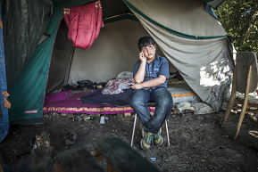
© PAPEGNIES Olivier

Tahed, 8 ans, téléphone à sa maman restée en Afghanistan.
Il a quitté son village afghan il y a un an. L’enfant a traversé l’Iran,
la Turquie, le sud-est de l’Europe avant d’échouer sur les bords
de la Manche avec un objectif en vue : passer au Royaume-Uni.
Pourquoi ? « Parce que j’ai appris l’anglais pendant deux ans »,
élude-t-il. Tahed a vécu ici un mois avec son « oncle pakistanais ».
Il a déjà tenté de traverser, mais a échoué à trois reprises. La
quatrième aura été la bonne : le 3 juillet, le petit afghan a sauté
d’un camion sur le sol anglais.

CALAIS, FRANCE, 18 FÉVRIER 2016

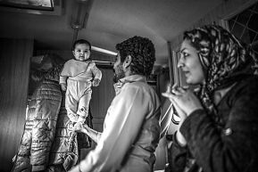
© PAPEGNIES Olivier

La petite Rosita est née il y a deux mois dans la « jungle » de
Calais. Ses parents, Mariam et Amir, habitent le bidonville depuis
cinq mois. Leur amour les a contraints à quitter l’Iran, car
ils ont commis la faute suprême : outrepasser les prescrits
religieux. Mariam est musulmane alors qu’Amir est chrétien.

PULHEIM, ALLEMAGNE, OCTOBRE 2014
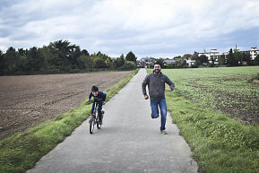
© NGUYEN HOANG Virginie
Abu Ali court avec son fils, Youssef, lors d’une promenade dans
la petite ville de Pulheim, près de Cologne. Abu Ali, sa femme et
ses quatre enfants viennent de la ville d’Al Qamishli, au nord-est
de la Syrie. En 2012, la vie de Abu Ali était menacée suite
à son aide apportée aux déplacés des villes rebelles. Lui et sa
famille ont fui et se sont d’abord rendus en Turquie, puis ils se
sont installés au Caire où, selon les rumeurs, la vie était meilleure.
Au début, ils étaient très heureux, mais en juin 2013, Mohammed
Morsi est renversé, et les réfugiés syriens, accusés de soutenir
son camp, deviennent la cible de représailles violentes. Ils ont
tout essayé pour obtenir un visa européen, mais en vain. En
été 2014, la dernière solution qui s’offrait à Abu Ali était celle
d’embarquer sur un bateau... Après un voyage périlleux, Abu Ali
et sa famille ont enfin obtenu le statut de réfugiés en Allemagne.
Ils apprennent la langue allemande, avant de pouvoir chercher

CALAIS, octobre 2016

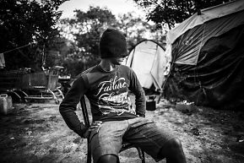
© NGUYEN HOANG Virginie
Une dizaine de jours avant le démantèlement de la « jungle »
de Calais, à la mi-octobre 2016, le camp se vide déjà de ses
occupants. Les premiers à partir sont les MENA, les mineurs
étrangers non accompagnés, des enfants arrivés seuls sur le sol
européen. Chaque soir ou presque, ils tentent de se glisser dans
un camion en direction de la Grande-Bretagne, et risquent leur
vie. C’est le cas d’Omar, un jeune Érythréen de 16 ans. Dans le
camp, il est accompagné de deux amis du même âge. Arrivé à
Calais, il y a un mois et demi, après un passage par l’Italie, il ne
sait pas encore quelle sera sa prochaine destination. Avec ses
compagnons de camp, il tente chaque nuit de s’infiltrer à bord
d’un camion afin de rejoindre son eldorado, le Royaume-Uni. « Il
y a souvent des policiers présents près des parkings et le long de
l’autoroute. Et lorsqu’ils t’attrapent, ils te frappent », explique-t-il.
« Le camp disparaîtra bientôt, c’est notre dernière chance pour
rejoindre l’Angleterre ». Plusieurs de ses amis ont réussi le voyage.
Même s’il n’a pas de famille sur place, il aimerait les rejoindre.
« Je sais que c’est très dangereux. Un ami a d’ailleurs été fauché
par un camion et est décédé. Mais, je vous le dis,
c’est notre dernière chance ! Je veux aller en Grande-Bretagne,
coûte que coûte », répète-t-il, exaspéré

PLAINE DE LA BEKAA, LIBAN, 30 JUILLET 2015
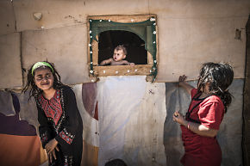
© PAPEGNIES Olivier

Des enfants syriens dans un camp de réfugiés de la plaine
de la Bekaa, au Liban, durant l’été 2015. Au Liban, seuls
40% des enfants syriens sont scolarisés. Pas facile de trouver
une place dans les écoles qui alternent les horaires scolaires
afin d’accueillir les écoliers libanais et syriens au sein des
mêmes établissements. Certains réfugiés syriens, professeurs,
enseignent dans ces camps. Une façon de garantir un futur à
ces enfants, mais aussi de leur permettre de s’évader de
l’ambiance familiale où les discussions autour de la guerre
sont omniprésentes, explique un de ces professeurs.

AMER
Jeune homme irakien — Sportif de haut niveau —
Toujours dans l’attente de sa régularisation en Belgique

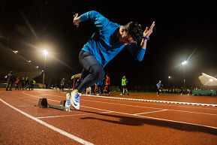
© Frederic PAUWELS

En ce mois de février 2017, sa seconde demande d’asile a été rejetée par le Commissariat
général aux réfugiés (CGRA), le coup a été rude. Sa ville natale
n’est pas située dans une zone à risques ? Mais lui, dit-il,
a été menacé en tant que sportif. Amer a subi une défaite,
mais il a repris l’entraînement et va se battre pour obtenir sa
régularisation. Le CGRA n’a pas cru le jeune Irakien, mais son
entraîneur à Louvain croit en lui. Il va l’aider à gagner cette
course au droit de séjour. Amer entraîne désormais les jeunes
du club d’athlétisme de Louvain, ce qui lui permettra de payer
les frais d’avocat, avancés par son entraîneur.

RAND Jeune femme syrienne – Musicienne, réfugiée en Belgique
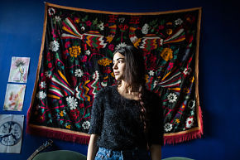
© Frederic PAUWELS

Face à la méfiance qu’elle rencontre parfois à l’égard des
réfugiés, Rand estime que « nous ne nous mettons pas assez
à la place des autres. Tout le monde parle de nous, mais
qui nous connaît ? Parfois, je me sens considérée comme
une zombie en quête d’argent, d’un job à voler ». Elle-même
reconnaît que quand elle était en Syrie, elle n’avait pas « vraiment
conscience de ce que vivent des personnes qui fuient des
zones de guerre ». La jeune femme n’avait jamais imaginé
un jour « passer de l’autre côté de la barrière ». À présent,
elle ne demande rien pour elle-même, mais elle attend des
gouvernements européens une implication plus active dans
la recherche de solutions politiques et humanitaires au conflit
syrien.

